双摄框架参数设定说明

版本 v1.0

目录

双摄框架参数设定说明 0

参数设置种类说明 1

全局设置（设定完sensor ini后重启程式） 2

模组参数设置（设定后重启程式生效） 3

测试项管理 4

测试项设置 4

机器参数（设定后重启程式生效） 5

IIC调试 6

# 参数设置种类说明

参数总共分为5大类：全局设置、模组参数设置、测试项管理、测试项参数设置、机器参数设置以及IIC调试。

全局设置：主要负责模组类型选择，度信选择，sensor选择，机器选择等。

模组参数设置：主要负责模组的sensor tab 设定，开短路设定，测试模式设定等。

测试项管理：主要负责选择测试项。

测试项参数设定：主要负责各个测试项的参数以及规格设定

机器参数设定：设定机器的端口号，协议，模式等

IIC调试：点亮状态调试IIC，曝光以及马达位置等。

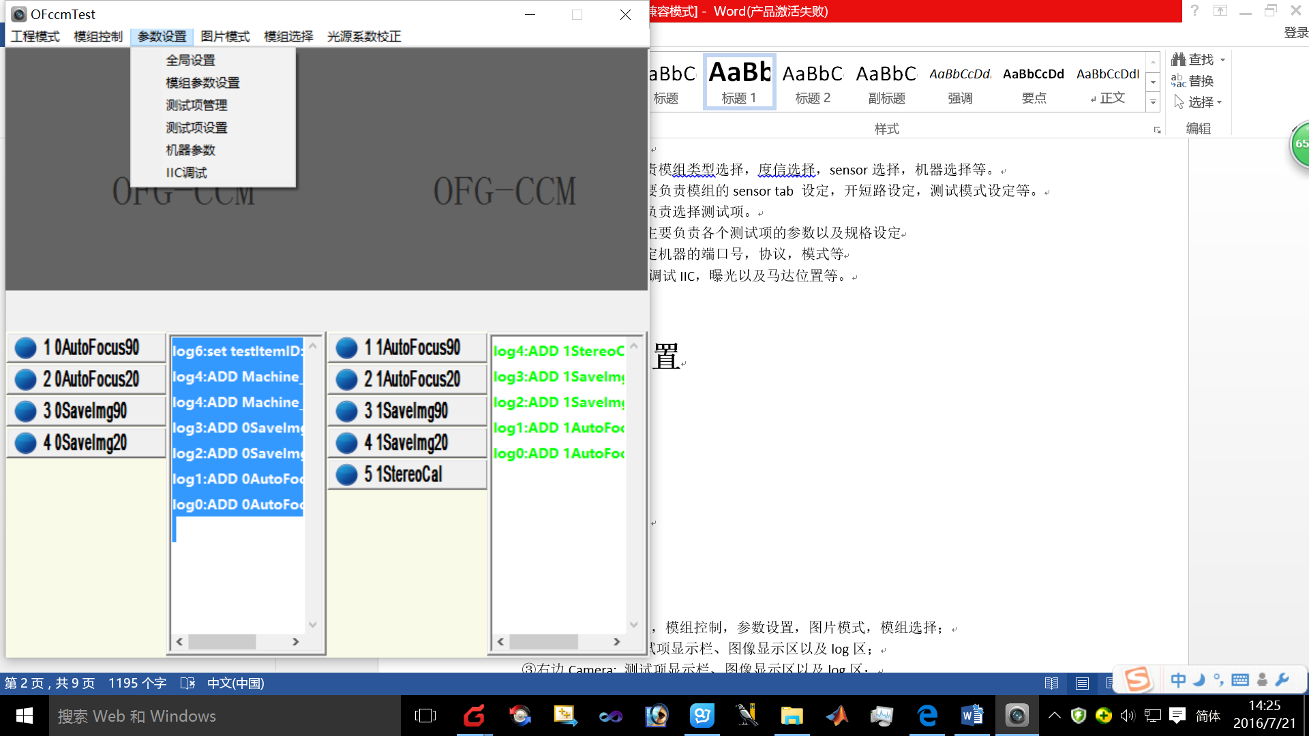

# 全局设置（设定完sensor ini后重启程式）

负责设置站别名称，sensor tab选择，度信选择，模组类型，模组数量以及站别设定等。

站别名称： 机种名+软件版本。

Cam0sensor,cam0的sensor ini选择。

Cam1sensor,cam1 的sensor ini选择。

设备选择，模组类型和模组数量根据项目情况设定。

站别 0 表示不使用一拖二。

1 表示一拖二的第1个，界面在左边。

2 表示一拖二的第2个，界面在右边。

记录编号： 勾选将会要求点亮前手动输入编号。

进入调试模式：勾选后不进入工程模式，适用sw调试软件和TE调试规格。Release程式时不要勾选。

启用鼠标响应：调试适用，release 不勾选。默认不勾选。

如果bMachine:勾选，表示要设定机器，要选择机器名称：Machine_SPV3_NET.dll。

显示帧间隔：设为1.

其他参数是计算图片使用。

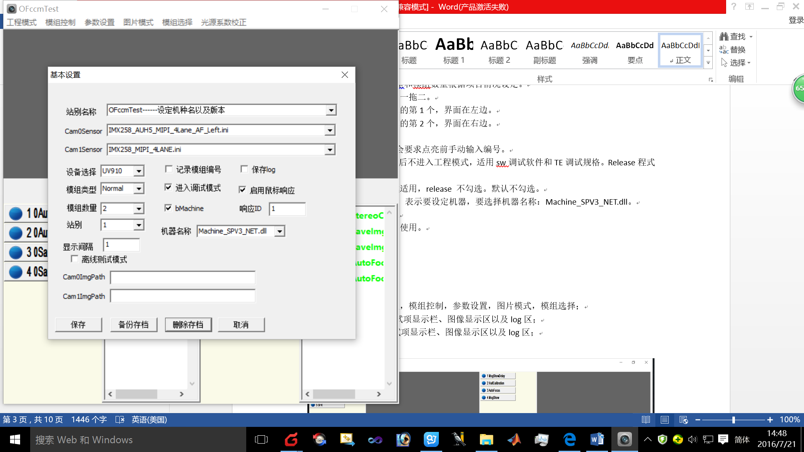

# 模组参数设置（设定后重启程式生效）

共分为3个属性页。

Camerasetting：选择sensorTab、driver ic、otp sensor以及开短路设定。

Sensor tab：需要说明的两个地方sensor name，根据下拉选定sensor，

Pwdn Reset独立的设定 0或者1.

Vcm_driver: 选择马达驱动

Otp sensor:选择Otp sensor以及iic 地址。

开短路设定：根据pin定义设定。

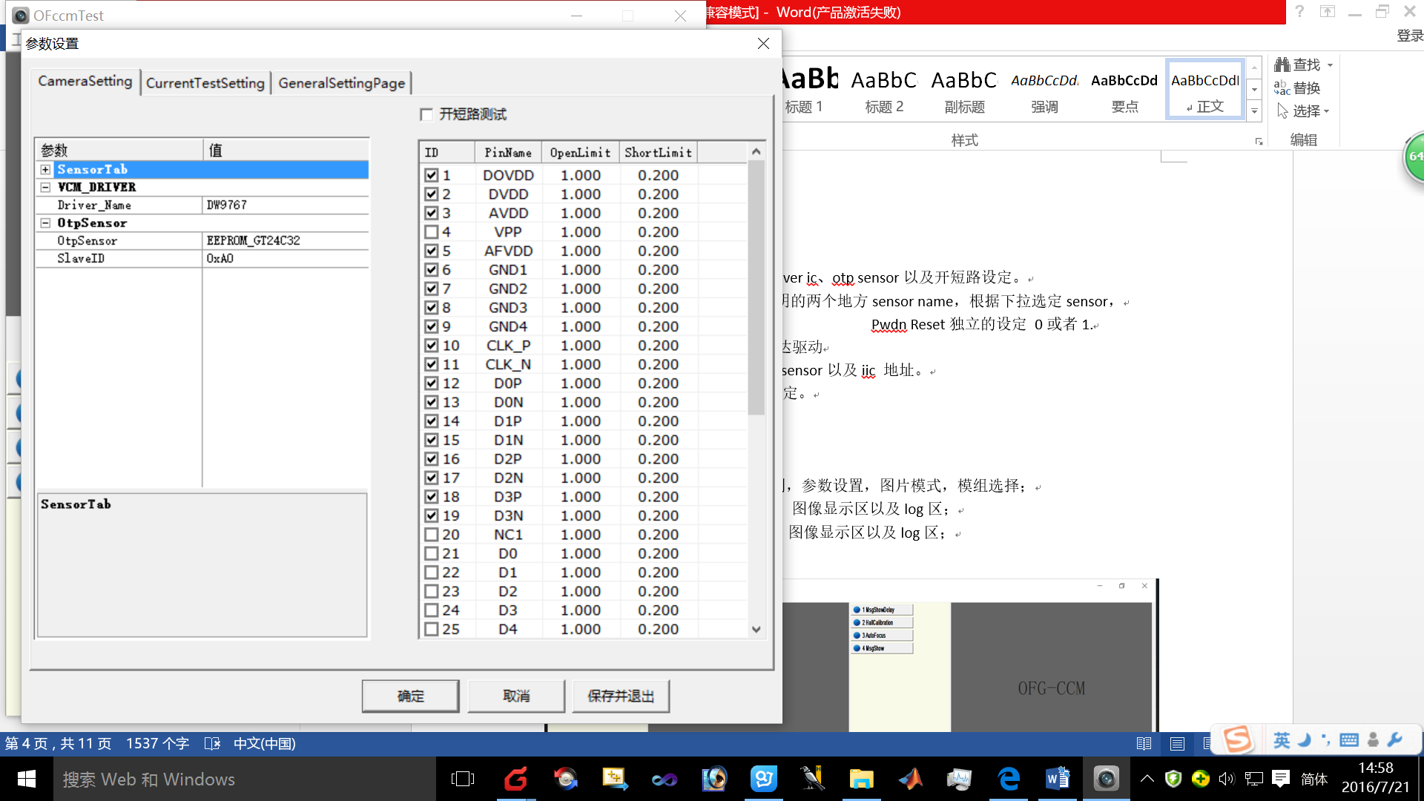

CurrentTestSetting:

设定电流测试参数与规格，不做细说。

GeneralSetting:曝光设定，mes设定，度信绑定，数据保存以及报告路径设定。

连接服务器是AA模式需要设定，其他模式不用设定。

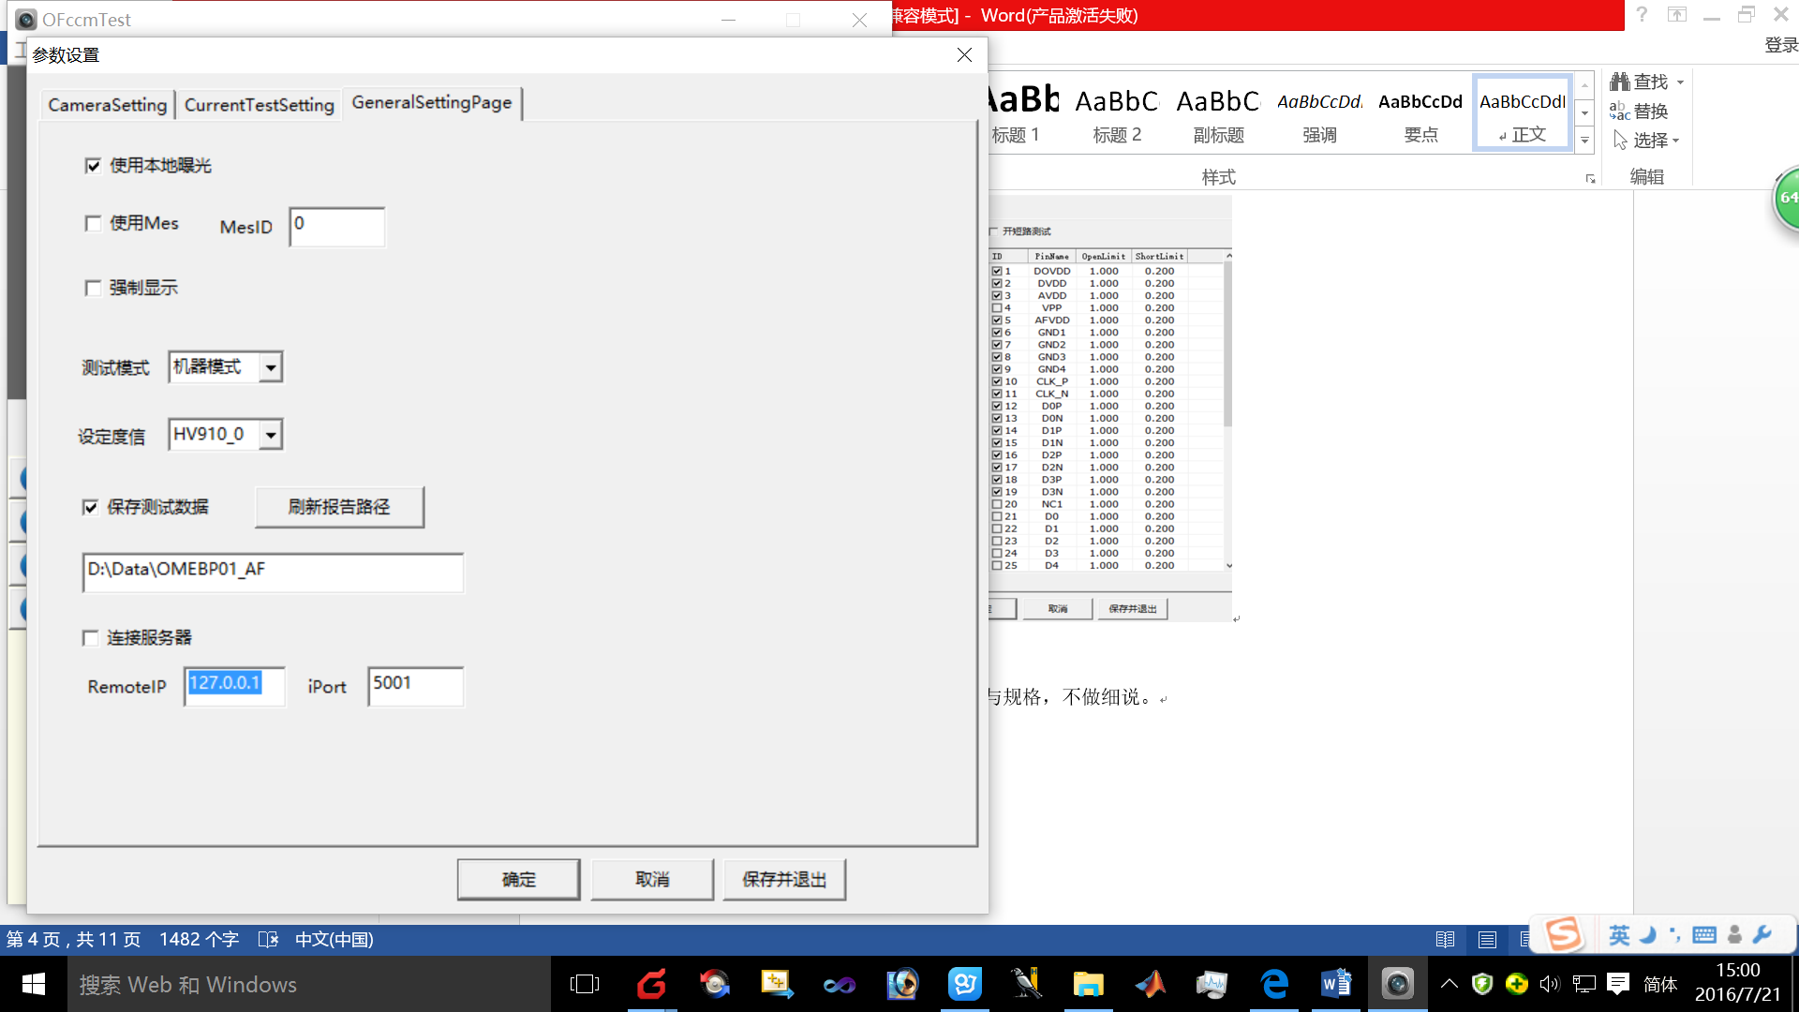

# 测试项管理

选择要测试的项目

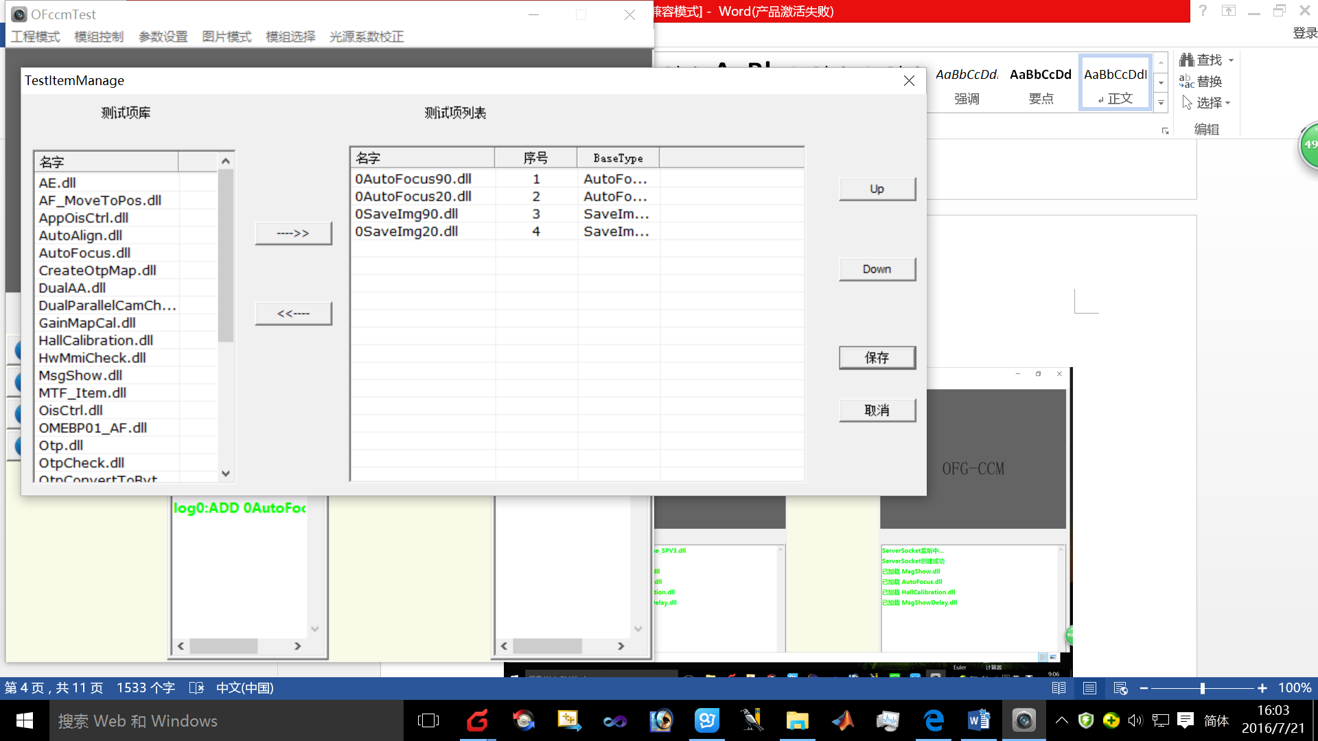

# 测试项设置

设置各个测试项的参数，具体参考各个测试项的参数设定说明

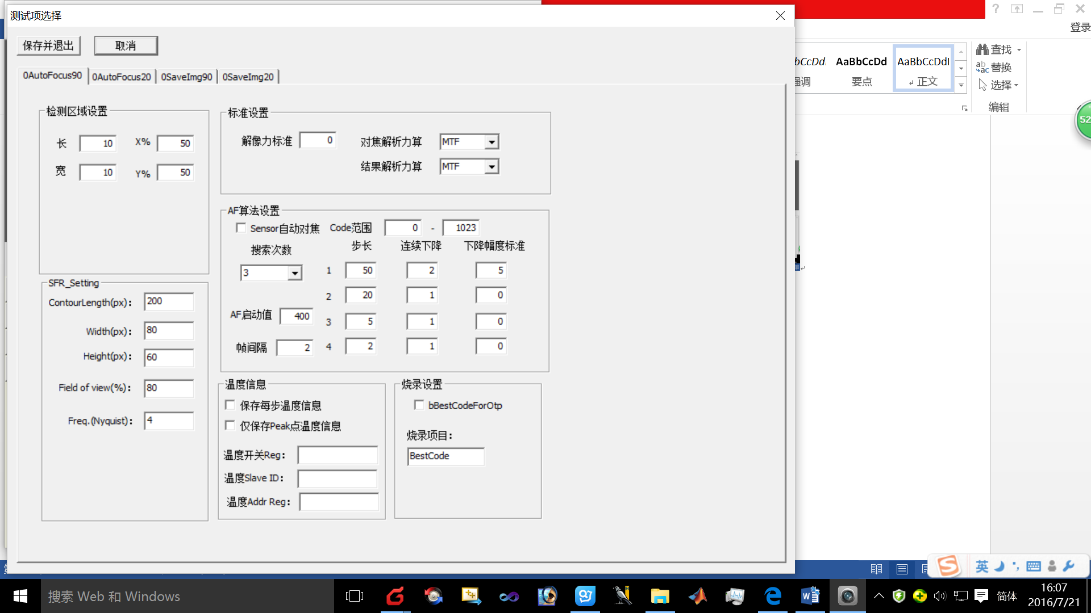

# 机器参数（设定后重启程式生效）

设定机器参数，IP，端口号以及协议等。

Mode 1 表示接收一个指令，发送一个指令，适用四角段，单模组测试等。

Mode 2 表示接收两个指令，发送两个指令，适用HDC以及mtk check等。

TestItem 设定各个station的测试项ID，使用英文输入状态的“，”隔开。

示例： 1,2,3设定完一个station后，需要点击当前station保存设定。

Ip：下拉可以获取本机的Ip，

Port需要设定与handler一致

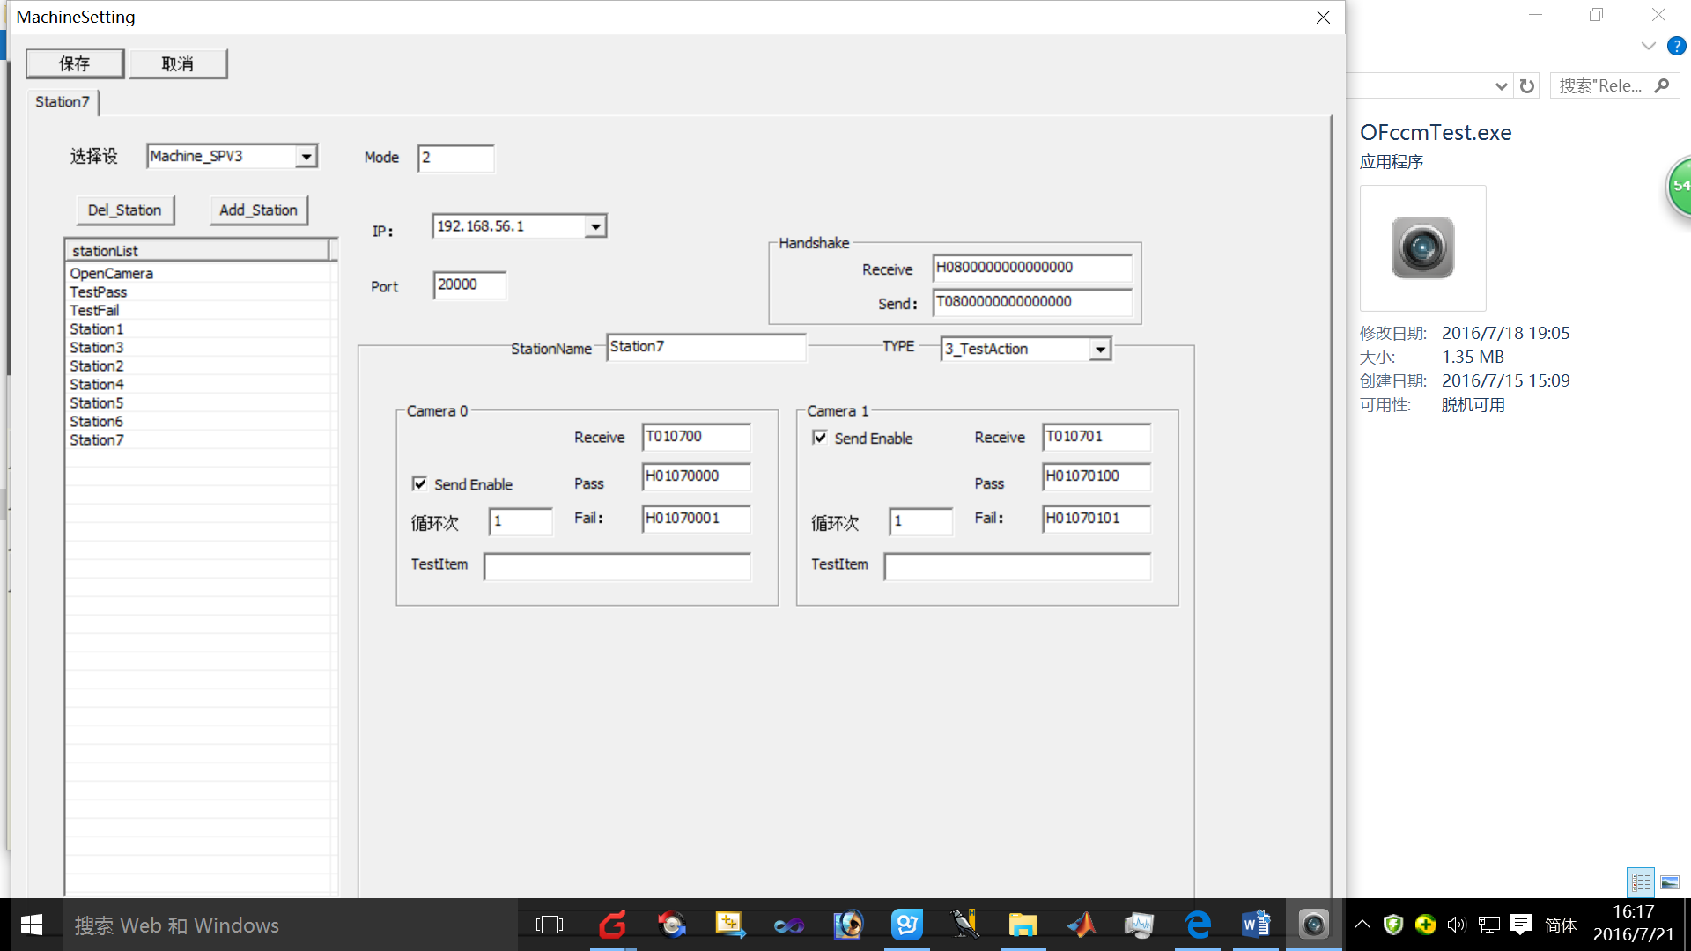

# IIC调试

在点亮模组时调试IIC寄存器，可以调试曝光以及vcm Code。

